**דוח מטלה 0**

**מגישים:**

שי לוי

אלעד מוצני

**תיאור התוכנה:**

מחלקת WriteToCSV:

התוכנה קולטת תיקיית קבצי CSV ולוקחת את כל המידע מכולן ושמה בתוך ArrayList של ArrayLists, לאחר מכן היא ממיינת את הרשימה לפי עוצמת אות. ואז התוכנה מכניסה את כל המידע לאוסף Hash Map על מנת שנוכל לאחר מכן לסדר את הכל בצורה של 46 עמודות עם התנאים הדרושים. הMAP שלי קולט Key בתור משתנה מטיפוס Location שהגדרתי בהמשך ו-value מטיפוס רשימה של WIFIים (שגם WIFI הגדרתי בהמשך) ומסדר לכל KEY את עשרת ה WIFIים הכי גדולים שמתאימים לו (במידה ויש מעל 10). לאחר מכן התוכנה לוקחת את כל המידע מהMAP ומייצרת קובץ CSV אחד גדול עם כל המידע בצורה מסודרת.

מחלקת Location:

מחלקה לשם הגדרת טיפוס מסוג Location שמוגדר ע"י Lat,Lon,Alt,ID,Time

מחלקת WIFI:

מחלקה לשם הגדרת טיפוס מסוג WIFI שמוגדר ע"י SSID,MAC,Frequency,Signal

מחלקת WriteToKML:

התוכנה קולטת את קובץ הCSV שיצרנו ומכניסה אותו לאוסף של arraylists. התוכנה מסננת את האוסף לפי פילטרים לבחירתנו (לדוגמא ID,TIME,LOCATION…) בעזרת הממשק filter שמצורף למטלה. לאחר הסינון, האלגוריתם יוצר אוסף חדש מסונן לפי הפילטרים הנבחרים ומייצא את האוסף המסונן לקובץ KML,שאותו ניתן לפתוח בGoogle Earth ולראות את המידע.

**כלי התוכנה שבו השתמשו הם:**

-eclipse

-Wigle Wifi

-Google Earth

**צילומי מסך:**

* צילום של קובץ ה-CSV שייצאנו עם הדרישות של המטלה:

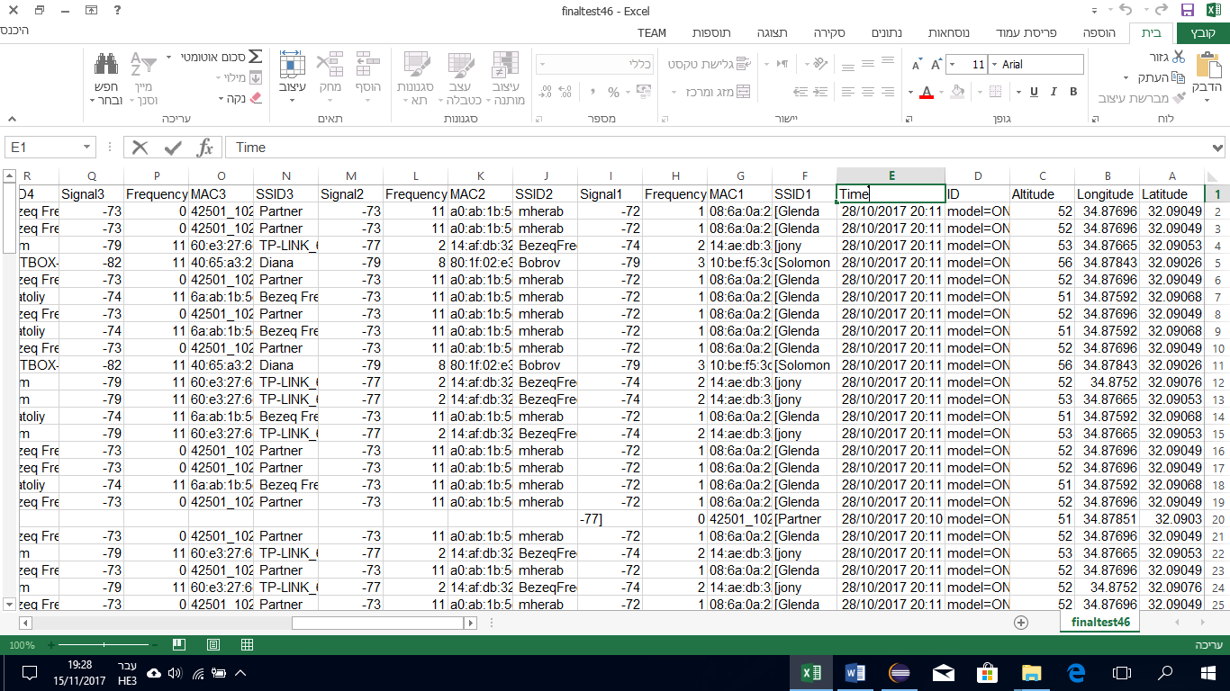

* צילום מסך מתוך הeclipse- שמראה רשימה מסוננת מודפסת לפי פילטרים שבחרנו,

בחרנו למשל לסנן לפי השעה 20:10

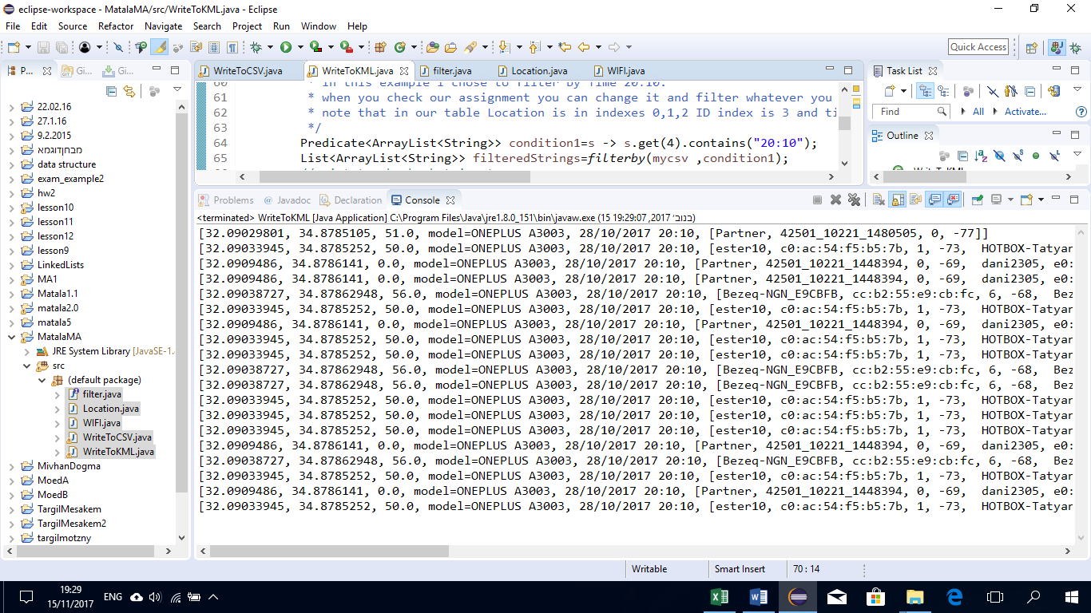

* צילום מסך של google earth שהעלנו אליו את הקובץ KML המסונן: (יש כאן 19 נקודות אבל לא רואים את כולן כי רובן אחת על השנייה)

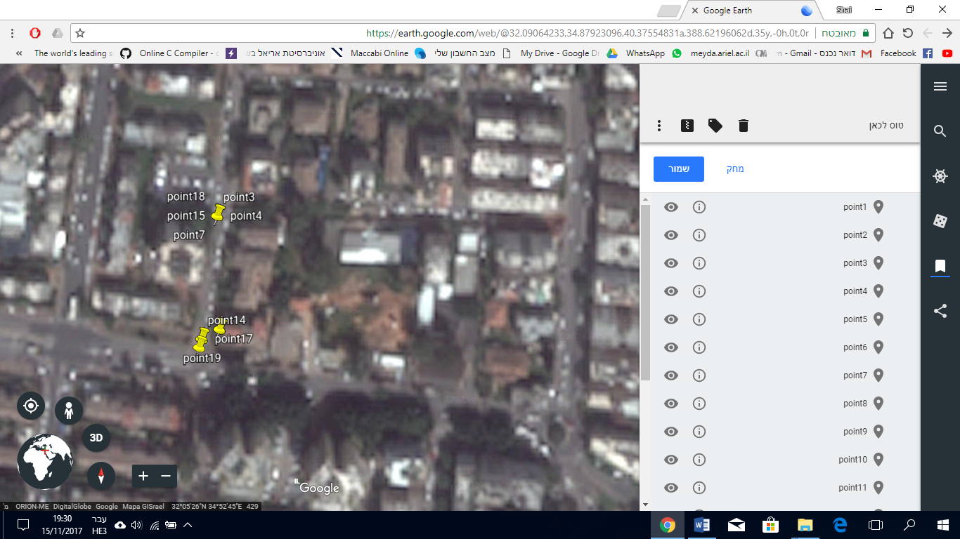

**הערה לבודק:**

שים לב שכאשר אתה מנסה להריץ את התוכנה שלנו יש לשנות את המיקום של קריאת/כתיבת קובץ לפי המחשב שבו אתה עובד כדי שהתוכנה תעבוד כראוי.